惠济区森林火灾应急预案
（2022年征求意见稿）

惠济区人民政府森林防灭火指挥部办公室
二〇二二年九月

目 录
1总则 1
1.1编制目的 1
1.2编制依据 1
1.3适用范围 1
1.4工作原则 2
1.5森林火灾分级 2
1.6响应分级 2
1.7主要任务 2
2组织指挥体系及职责 3
2.1区森林防灭火指挥部组织机构 3
2.2区森防指及成员单位、区森防办主要职责 4
2.3区级森林火灾应急响应组织 4
2.4扑救指挥 5
2.5专家组 6
3监测预警和信息报告 6
3.1监测预警 6
3.2火情报告 9
4应急响应 10
4.1响应程序 10
4.2 Ⅳ级响应 11
4.3 Ⅲ级响应 12
4.4 Ⅱ级响应 13
4.5 Ⅰ级响应 14
4.6启动条件调整 14
5应急处置 15
5.1扑救火灾 15
5.2转移安置 16
5.3救治伤员 16
5.4保护重要目标 16
5.5维护社会治安 17
5.6物资使用 17
5.7应急通信 17
5.8生活保障 17
5.9火案查处 17
5.10发布信息 17
5.11火场清理 18
5.12应急处置结束 18
6后期处置 18
6.1火场看守 18
6.2 火灾评估 18
6.3灾民安置、灾区防疫及灾后重建 19
6.4约谈整改 19
6.5工作总结 19
7应急保障 19
7.1制度保障 19
7.2队伍保障 21
7.3物资资金保障 22
7.4 气象服务保障 23
7.5 通信信息保障 23
7.6 交通运输保障 24
7.7 医疗卫生保障 24
7.8治安防护保障 24
7.9森林防火宣传教育 24
7.10培训与演练 25
8附则 25
8.1预案管理与更新 25
8.2奖惩与责任追究 26
8.3预案实施 26
附件1 郑州市惠济区森林防护概况 28
附件2 森林火灾分级标准 31
附件3 区防指成员及成员单位职责 32
附件4 区森防指前方指挥部各工作组组成及职责 35
附件5 森林火灾灾害应急处置工作流程图 38
附件6 常用部门联系方式 39
附件7 与市森林火灾应急预案衔接方案 41
附件8 关于启动森林火灾应急预案的通知 45
附件9 关于终止森林火灾应急预案的通知 46
附件10 调用应急救援力量的函 47
附件11 应急救援力量调度指令 48
附件12 区森林防灭火（救灾）储备物资调拨令 49
附件13 区森林火灾应急资源与能力评估 50

1总则

1.1编制目的
为贯彻落实“预防为主、积极消灭”的森林防火工作方针，有效预防和控制森林火灾；为健全我区森林火灾应急救援工作机制，高效有序地开展森林火灾应对工作，有效防范避免森林火灾，最大限度地减少森林火灾造成的人员伤亡和财产损失，保护森林资源，维护生态安全，保护人民生命财产安全，特制定本预案。

1.2编制依据
（1）国家法律、法规：根据《中华人民共和国突发事件应对法》、《中华人民共和国消防法》、《中华人民共和国森林法》、《森林防火条例》。
（2）地方性法规、规章：《河南省森林防火条例》、《河南省森林防火责任追究办法》、《郑州市事故灾难和自然灾害分级响应办法（试行）》。
（3）指导、参考文件：《国家森林草原火灾应急预案》、《河南省森林火灾应急预案》（豫政办〔2021〕8号）、《河南省事故灾难和自然灾害分级响应办法（试行）》、《郑州市突发事件总体应急预案》（郑政〔2021〕5号）、《郑州市火灾事故应急预案》（郑政办〔2021〕36号）、《郑州市森林火灾应急预案》（郑政办〔2022〕75号）、《郑州市人民政府森林防灭火指挥部办公室关于学习贯彻<郑州市森林火灾应急预案>的通知》(郑森防办 〔2022〕29号)、《惠济区突发事件总体应急预案（试行）》(惠政〔2022〕1号)。

1.3适用范围
本预案适用于我区行政区域内因自然因素或人为活动引发的森林火灾、农田火灾的监测、预防、应急准备、应急处置等应对工作。

1.4工作原则
（1）坚持统一领导、分级负责的原则；坚持密切协作、快速反应的原则；坚持平战结合、警钟长鸣的原则；坚持以人为本、安全第一的原则。
（2）坚持“统一领导、分工协作，属地为主、分级负责，专群结合、军地联动，以人为本、科学扑救”的原则。在党委、政府统一领导下，有关部门各司其职、密切配合，共同做好森林火灾应对工作。建立健全按灾害级别分级管理、条块结合、以属地政府为主的管理体制。

1.5森林火灾分级
按照受害森林面积、伤亡人数和直接经济损失，森林火灾大小分为一般、较大、重大和特别重大四个等级（见附件2）。

1.6响应分级
区级应急响应一般由低到高分为四个等级：Ⅳ级（一般）、Ⅲ级（较大）、Ⅱ级（重大）和Ⅰ级（特别重大）。森林火灾发生后，依据响应条件，启动相应等级的应急响应。

1.7主要任务
（1）组织扑火行动
区森防指在组织扑救的时候，要按照“统一指挥、分级负责、属地为主、专业处置”的要求；根据火情、地形、地势和队伍、物资准备情况，制定扑火方案，组织扑火队伍开展森林火灾扑救，科学运用各种手段扑打明火、开挖（设置）防火隔离带、清理火线、看守火场，严防次生灾害发生。
（2）转移疏散人员
解救、转移、疏散受威胁群众，及时进行妥善安置和开展必要的医疗救治。
（3）保护重要目标
保护民生和重要军事目标等并确保重大危险源安全。
（4）转移重要物资
组织抢救、运送、转移重要物资。
（5）维护社会稳定
加强火灾发生地社会治安管理，严密防范、严厉打击违法犯罪行为，加强重点目标守卫和治安巡逻，维护火灾发生地社会秩序稳定。

2组织指挥体系及职责

2.1区森林防灭火指挥部组织机构
惠济区人民政府设立惠济区森林防灭火指挥部（以下简称：区森防指），负责领导、组织及协调全区的森林防灭火工作。
设指挥长1名，由区政府负责常务工作的副区长担任；常务副指挥长1名，由分管林业的副区长担任；副指挥长若干名，由区政府联系区应急管理局、区林业和园林局、区消防救援大队主要负责人担任。
成员：区人民武装部、区农业农村工作委员会、区林业和园林局、区应急管理局、区城市管理局、区市场监督管理局、区发展和改革委员会、区教育局、区科技和工业信息化局、郑州市公安局惠济分局、区民政局、区司法局、区财政局、区人力资源和社会保障局、市自然资源和规划局惠济分局、市生态环境局惠济分局、区住房和城乡建设局、区交通运输局、区文化旅游体育局、区卫生健康委员会、共青团惠济区委员会、区消防救援大队负责人。
区森防指下设办公室，设在区应急管理局，由区应急管理局、区林业和园林局、郑州市公安局惠济分局、区消防救援大队共同派员组成，承担指挥部日常工作。森防办主任由区应急管理局局长兼任，副主任由区应急管理局、区林业和园林局、区消防救援大队派员担任。
各乡镇、街道办事处及有关单位根据需要设立森林防灭火指挥机构，负责本辖区、本单位森林防灭火工作。

2.2区森防指及成员单位、区森防办主要职责

区森防指职责：区森防指负责领导、组织及协调全区的森林防灭火工作。主要职责是在省、市森林防灭火指挥部和区委、区政府的领导下，贯彻实施有关森林防灭火工作的法律、法规和方针政策，执行相关决定、指令。拟订惠济区森林防灭火有关政策、法规和制度等，组织编制《惠济区森林火灾应急预案》，及时掌握全区森林火险形势，做好森林火情监测、预警，组织实施森林火灾扑救和灾后处置等工作。
区森防办职责：承担区森防指应急值守和区森防指的日常工作。在区人民政府和区森防指的领导下，执行省、市森林防灭火指挥部、区政府、区防指的决定和命令；拟订区森林防灭火工作的方针、政策、发展战略和工作方案并贯彻实施；掌握和分析气象、高温预警、险情、灾情变化情况，及时、准确向有关单位和领导通报情况，配合有关部门承担区森防指新闻发布工作；牵头编制(修订)惠济区森林火灾应急预案，指导各乡镇、街道办事处制定该区域森林火灾应急处置办法；做好森林防火宣传，组织森林防灭火演练，总结推广森林防灭火经验。
区森防指成员单位主要职责（见附件3）。

2.3区级森林火灾应急响应组织

2.3.1前方指挥部
区森防指启动Ⅰ、Ⅱ、Ⅲ级应急响应时，成立区级前方指挥部，组织、指挥、协调火灾现场应急处置工作。前方指挥部指挥长由区委、区政府指定的负责同志担任，副指挥长由区有关部门负责人及火灾发生地乡镇、街道办事处、开发区主要负责人担任；组织成立综合协调组、扑救指挥组、专家支持组、气象服务组、人员安置组、后勤保障组、治安保卫组、宣传报道组等8个工作组（见附件4）。根据火场情况，可调整工作组的设立、组成单位及职责。

2.3.2后方指挥部
区森防指启动Ⅰ、Ⅱ、Ⅲ级应急响应时，同时成立后方指挥部，由区委、区政府指定的负责同志及区应急管理局、区林业和园林局、区财政局、市自然资源和规划局惠济分局、区科技和工业信息化局等部门负责人组成，负责研判事件发展趋势并提出处置意见，为现场救援提供服务和保障；应前方指挥部要求，及时调度救援队伍、装备、物资、专家等；做好信息收集上报工作。

2.4扑救指挥
初判发生特别重大、重大、较大森林火灾，区防指在省、市森防指统一指挥下开展处置工作。初判发生过火面积2000㎡以上森林火灾，由区森防指指挥处置。初判发生2000㎡以下森林火灾，由乡镇、街道、开发区森防指指挥处置，区森防指可派出工作组指导火灾扑救工作。森林火灾涉及本区两个以上乡镇、街道办事处、开发区的，由区森防指协调处置。森林火灾涉及本区和其他省辖市时，报市森防指统一协调指挥调度，市森防指与其他省辖市加强沟通联络，实行信息共享、优势 互补，在省森防指统一指挥下，互通情报、统一行动、互援互救、协同作战，迅速组织力量扑救,形成强大合力，科学高效扑灭。
救援力量按照区森防指统一调度指令到达抢险救援现场后，接受区森防指前方指挥部统一指挥，一切行动服从命令、听从指挥。各救援力量实行指挥员负责制，带队指挥员根据受领任务，在确保救援安全前提下开展工作，及时向前方指挥部报告情况和问题，合理提出意见建议。
军队支援力量的调动指挥，按照中央军委有关规定执行。区森防指提出兵力需求，由区人民武装部负责协调办理，并报上级军事机关按权限审批。区人民武装部指派负责同志担任区防指现场指挥部副指挥长。
灾害发生地乡镇、街道办事处、开发区设立应急救援现场指挥部，履行应急救援属地责任，在区森防指前方指挥部的统一领导下，组织有关部门，调动各类救援力量，执行和落实各项部署、指令和工作措施。

2.5专家组
森林防灭火指挥机构根据需要设立专家组，对森林火灾应对工作提供法律法规、政策、技术咨询与建议。

3监测预警和信息报告

3.1监测预警

3.1.1预测预报
按照早发现、早报告、早分析、早预测、早处置的原则，由各镇（街道）和区政府有关部门收集、报告我区行政区域内的森林火灾事件信息。各类信息的进一步采集、分析、预测由区森防办负责，并报区森防指，由区森防指组织相关部门负责人及专家进行分析研判。
在各重点防火期，区森防办根据省、市气象部门发布的森林火险形势天气预报及市森防办发布的森林火险预警信息，组织相关部门加强会商研判，制作本级森林火险预警信息，并通过突发事件预警信息发布系统和广播、电视、通信、网络媒体、声光警报器、宣传车、大喇叭或组织人员逐户通知等多种方式向涉险区域相关部门和社会公众发布。对老、幼、病、残、孕等特殊人群及学校等特殊场所和警报盲区，要采取有针对性的通知方式。
区应急管理局利用惠济区森林消防监控预警指挥系统监控全区火灾预警信息。区林业和园林局负责区内森林火灾监测预报，并及时向区森防办报送信息；区林业和园林局负责区内森林火灾险情预警发布。

3.1.2预警分级及响应
根据森林火险气象等级、涉火行为特征和可能造成的危害程度，将森林火险预警级别划分为四个等级，预警级别分为Ⅳ级（一般）、Ⅲ级（较重）、Ⅱ级（严重）和Ⅰ级（特别严重）四级，依次用蓝色、黄色、橙色、红色表示。
（1）预警分级
依据国家有关规定及GB/T36743-2018《森林火险气象等级》、
LY/T2578-2016《森林火险预警信号分级及标识》相关规定，森林火险气象等级分为五级：
一级：低火险，森林火险气象等级低，气温偏低、相对湿度大，林区潮
湿而不易燃烧、难扩散；
二级：较低火险，森林火险气象等级较低，气温不高、相对湿度较大，
林区较潮湿而较难燃烧、由火种引起的火灾燃烧后蔓延也很慢；但仍需加强
巡逻，以防万一；
三级：较高火险，森林火险气象等级较高，气温较高、湿度不大，林区
较干燥、较易燃烧、较易蔓延扩散，须加强防范；
四级：高火险，森林火险气象等级高，气温高、湿度较小、风力小，林
区干燥、容易燃烧、容易蔓延扩散，林区须加强火源管理，做好灭火准备；
五级：极高火险，森林火险气象等级极高，气温高、风力大，林区干燥、
极易燃烧、极易蔓延扩散，须昼夜监视，严禁一切林内用火。
预警分级：
Ⅳ级预警：二级火险气象等级，中度危险、可以燃烧、可以蔓延。
Ⅲ级预警：三级火险气象等级，较高危险、较易燃烧、较易蔓延；清明节、春节等特定产生火源节日。
Ⅱ级预警：四级火险气象等级，高度危险、容易燃烧、容易蔓延。
Ⅰ级预警：五级火险气象等级，极度危险、极易燃烧、极易蔓延。
（2）预警响应
当发布蓝色、黄色预警信息后，区政府及其有关部门、预警地乡镇、街道办事处、开发区要密切关注天气情况和森林火险预警变化，各级森防办要严格落实24小时值班、领导带班制度；各视频监控站 (点)、瞭望台、检查站和护林员要加强森林防火巡护和瞭望监测，做好预警信息发布和森林防火宣传工作，加强火源管理，做好物资调拨准备；专业、半专业森林消防队靠前驻防。
当发布橙色、红色预警信息后，区政府及其有关部门、预警地乡镇、街道办事处、开发区要在蓝色、黄色预警响应措施的基础上，主要负责同志要亲自带队检查督导重点地区、重点部位，各级森防指有关成员单位要进一步加强野外火源管理，开展森林防火检查，增加预警信息播报频度,做好物资调拨准备；专业、半专业森林消防队和国家综合性消防救援队伍视情对力量部署进行调整、进入备战状态。
各级森防指视情对预警地区森林防灭火工作进行督促和指导。

3.2火情报告
1、报告的责任主体和时限、程序要求：区森林消防监控预警指挥系统监控中心、各地防火瞭望台、防火检查站、巡护人员及公民、法人和其他组织发现火情后，应立即向当地森林防火指挥部办公室报告。区森防办对收集到的火灾信息要迅速核实、整理和分析，并及时上报；同时要求事发地责任单位要执行边处置、边核实、边报告的“报扑同步”原则，对火情进行扑救。一般森林火灾由区森防办按照灾情日报、月报的规定进行统计、上报；较大以上森林火灾应在2小时内逐级上报至市森林防火指挥部办公室。
区森防指对以下森林火灾信息，要立即报告区委、区政府及市森防指：
(1)市界、区界附近的危险性较大的森林火灾。
(2)造成人员重伤或者死亡的森林火灾。
(3)威胁居民区或可能危及重要设施的森林火灾。
(4)发生在自然保护区、森林公园、风景名胜区、旅游景区及其他重点林区的森林火灾。
(5)8小时尚未扑灭明火的森林火灾。
(6)需要市政府组织扑救的森林火灾。
2、报告内容：包括起火时间、地点、面积、火势、发展趋势分析、火场附近环境情况及已经采取的扑救措施，并根据火灾发展和扑救情况及时续报动态信息。
3、区林业和园林局建立森林火灾有奖报告制度，设立并公布接警电话和电子邮箱。
4、有关单位和人员报送、报告森林火情应做到及时、客观、真实，不得迟报、谎报、瞒报、漏报。

4应急响应

4.1响应程序
发生或即将发生森林火灾的信息得到核实后，在尚未确定森林火灾事件级别、实施分级响应之前，事故发生地乡镇、街道办事处、开发区要立即派人赶赴现场，组织指挥有关人员进行先期处置。先期处置可根据实际情况，有针对性地采取如下应对措施：
（1）实施紧急疏散和救援行动，组织群众开展自救互救；
（2）紧急调配辖区内的应急资源用于应急处置；
（3）划定警戒区域，采取必要管制措施；
（4）实施动态监测，进一步调查核实；
（5）向社会发布危险或避险警告；
（6）其他必要的先期处置措施。
在采取先期处置措施的同时，事发地镇（街道）要对事件的性质、类别、危害程度、影响范围等进行初步评估，及时向区森防办报告。区森防办组织火情会商，根据灾害的紧急程度、发展态势和造成的危害程度，确定应急响应等级。应急响应启动后，可视火情发展态势，适时调整响应等级。

4.2 Ⅳ级响应

4.2.1 启动条件
（1）造成人员重伤或死亡，2小时尚未扑灭明火的森林火灾。
（2）发生在跨乡镇、县（市、区）域边界或森林火险高风险区，2小时尚未扑灭明火的森林火灾。
（3）发生在自然保护区、国家森林公园、风景名胜区、天然原始林区、国家重要设施、军事设施、军事基地周边等敏感地区、敏感时段，2小时尚未扑灭明火的森林火灾。
（4）8小时尚未得到有效控制的森林火灾。
（5）同时发生2起以上森林火灾。
符合上述条件之一时，区森防办分析评估认定灾情达到启动标准的，向区森防指提出建议，由区森防指副指挥长或副指挥长授权宣布启动Ⅳ级响应。

4.2.2 响应措施
（1）进入应急状态，及时调度火情信息，研判火情发展态势。
（2）区森防指副指挥长组织区应急管理局、区林业和园林局、区农业农村工作委员会、区消防救援大队等相关部门会商。视情连线有关街道森防指，加强对森林火灾扑救工作的指导。
（3）灾害发生地乡镇、街道办事处、开发区有关领导在第一时间赶到火灾现场组织扑救，具体指挥、协调、组织有关成员单位的人员开展火灾扑救、人员疏散、灾情调查、险情分析、次生灾害防范等应急处置工作。
（4）区森防指派出工作组赶赴现场开展应急处置工作。
（5）区森防指根据需要协调相邻镇（街道）派出专业、半专业森林消防救援队伍，通知区民兵应急分队做好增援准备。
（6）及时向市森防指报告灭火情况。必要时，请求市森防指派出工作组指导应急处置工作。
（7）视情发布高森林火险预警信息。

4.3 Ⅲ级响应

4.3.1 启动条件
（1）过火面积超过1公顷的森林火灾。
（2）发生在居民点、自然保护区、国家森林公园、风景名胜区、天然原始林区、国家重要设施、军事设施、军事基地周边等敏感地区、或敏感时段，8小时尚未扑灭明火的森林火灾。
（3）发生在跨县（市、区）或森林火灾高风险区，8小时尚未扑灭明火的森林火灾。
（4）辖区外火场距本区界森林较近造成较大威胁的火灾；
（5）12小时尚未得到有效控制的森林火灾。
（6）同时发生2起以上森林火灾。
符合上述条件之一时，区森防办分析评估认定灾情达到启动标准的，向区森防指提出建议，由区森防指常务副指挥长或常务副指挥长授权宣布启动Ⅲ级响应。

4.3.2 响应措施
在Ⅳ级响应的基础上，采取以下应急措施：
（1）区森防指领导带领相关成员单位负责人赶赴火场，成立前方指挥部，组织开展火灾扑救工作。
（2）区森防指成立后方指挥部，负责研判事件发展趋势并提出处置意见，为现场救援提供服务和保障。
（3）在区委、区政府的领导下，区森防指具体组织、指挥、协调森林火灾应对，快速高效做好火灾扑救、人员疏散、灾情调查、险情分析、次生灾害防范等应急处置工作。
区森防指根据火灾性质、危害程度、影响范围和可控性，提出具体应急处置意见报市森防指。处置意见应就参与应急处置领导人员名单、指挥办公地点、赴事发现场工作人员名单和时间、采取的主要措施等提出明确建议。
（4）调派增援扑火力量和民兵应急分队参加火灾扑救。

4.4 Ⅱ级响应

4.4.1 启动条件
（1）过火面积超过15公顷的森林火灾。
（2）发生在居民点、自然保护区、国家森林公园、风景名胜区、天然原始林区、国家重要设施、军事设施、军事基地周边等敏感地区、敏感时段，18小时尚未扑灭明火的森林火灾。
（3）发生在跨县（市、区）或森林火灾高风险区，12小时尚未扑灭明火的森林火灾。
符合上述条件之一时，区森防办分析评估认定灾情达到启动标准的，向区森防指提出建议，由区森防指指挥长宣布启动Ⅱ级响应。

4.4.2 响应措施
在Ⅲ级响应的基础上，采取以下应急措施：
（1）区森防指指挥长带领副指挥长和相关成员单位负责人赶赴火场，成立前方指挥部,组织开展扑救工作。
（2）联系上级气象部门提供火场天气实况服务，择机实施人工增雨（雪）作业。
（3）增派专业森林消防队、地方综合应急救援队伍增援,协调当地驻军、武警部队、民兵参加火灾扑救工作。
（4）配合市森防指火场工作组开展相应工作。

4.5 Ⅰ级响应

4.5.1 启动条件
（1）过火面积超过30公顷的森林火灾。
（2）发生在居民点、自然保护区、国家森林公园、风景名胜区、天然原始林区、国家重要设施、军事设施、军事基地周边等敏感地区、敏感时段，36小时尚未得到有效控制的森林火灾。
（3）发生在跨县（市、区）或森林火灾高风险区，24小时尚未扑灭明火的森林火灾。
（4）国土安全和社会稳定受到严重威胁，有关行业遭受重创，经济损失特别巨大。
（5）本区没有能力和条件有效控制火场蔓延的森林火灾。
符合上述条件之一时，区森防办分析评估认定灾情达到启动标准的，向区森防指提出建议，由区森防指指挥长宣布启动Ⅰ级响应。必要时，区政府可直接决定启动Ⅰ级响应。

4.5.2 响应措施
在Ⅱ级响应的基础上，采取以下应急措施：
（1）根据实际需要，请求省、市森防指调派专业力量和飞机跨区域支援，并统一安排部署增援队伍的火灾扑救任务。
（2）加强领导，统一指挥，及时决定火灾扑救的其他重大事项。
（3）配合市森防指火场工作组开展相应工作。若市森防指启动Ⅱ级以上响应,所属救援队伍服从市前方指挥部统一指挥。

4.6启动条件调整
根据森林火灾发生的地点、时段，森林资源损失程度，经济、社会影响程度，启动应急响应的标准可酌情调整。

5应急处置
森林火灾发生后，事故发生地各有关乡镇、街道办事处有关领导要第一时间赶到火灾现场组织扑救。各级政府和部门要根据工作需要，组织采取应急处置措施。

5.1扑救火灾

5.1.1方案制定
区森防指根据火灾区域地形地貌、气象条件、火势情况、周边环境等综合因素制定可行的火灾扑救方案。组织扑救火灾按照“统一指挥、分级负责、属地为主、专业处置”的要求。

5.1.2扑火力量组织与调动
- 扑火力量组成：扑救森林火灾应坚持以当地专业（半专业）森林消防队伍、民兵、预备役部队等扑火力量为主，其他经过训练的或有组织的非专业力量为辅。如当地扑火力量不足时，由区指挥部实施跨区调动。
（2）扑火力量梯队安排：分三个梯队：第一梯队为区专业（半专业）森林消防队和森林消防突击队；第二梯队为区民兵应急分队、预备役部队、群众义务扑火队；第三梯队为区内驻军。
（3）扑火力量调动程序：专业（半专业）森林消防队和森林消防突击队的调动，由区森防指组织实施。需群众义务扑火队和民兵参与扑火的，由区指挥部下达指示，事发地、区政府组织动员。需预备役部队、武警部队和驻军支援扑救的，由区森防指上报市市森防指商市警备区和武警郑州支队，按有关规定组织实施。
（4）扑火力量及携行装备运输：增援扑火兵力及携行装备的运输以公路运输方式为主；驻军和武警部队的输送由市警备区与武警郑州支队组织实施；专业（半专业）森林消防队的运送由郑州区交通局组织实施。

5.1.3扑救措施
（1）扑火方法选择。要采取整体围控，各个歼灭；重兵扑救，彻底清除；阻隔为主、正面扑救为辅等多种方式和手段，做到快速出击、科学扑火，“阻、打、清”相结合。
（2）重点部位保护。对重要设施、居民点等重点部位和自然保护区、风景名胜区、森林公园、生态防护林、原始森林等重点林区，要集中优势兵力，实施重点保护。
（3）扑火安全防范。在扑火过程中始终树立“安全第一”的思想，现场指挥员必须认真分析地理环境和火场态势，在扑火队伍行进、驻地选择和扑火作战时，要时刻注意观察天气和火势的变化，确保扑火人员的安全。

5.2转移安置
当居民点、人员密集区、在建工地受到森林火灾威胁时，及时采取有效阻火措施，制定紧急疏散方案，有组织、有秩序地疏散居民、受威胁人员，确保人民群众生命安全，保证转移群众有饭吃、有干净水喝、有衣穿、有住处和有必要的医疗救治。必要时可采取强制疏散措施，并保证被疏散人员的基本生活。

5.3救治伤员
迅速将受伤人员送医院治疗，必要时对重伤员实施异地救治。视情派出医疗卫生应急队伍赶赴火灾发生地，成立临时医院或医疗点，实施现场救治。

5.4保护重要目标
当林区和靠近林缘的重要民用设施、军事设施、危险化学品生产储存设备、输油气管道等重要目标物、重大危险源和自然保护区、风景名胜区、原始森林等高保护价值森林受到火灾威胁时，迅速调集专业队伍，在专业人员指导下，在确保扑火人员安全的前提下消除威胁，保护目标安全。

5.5维护社会治安
加强受森林火灾影响区域的社会治安管理，严厉打击借机盗窃、抢劫、哄抢救灾物资及传播谣言、阻碍救援等违法犯罪行为。

5.6物资使用
扑火抢险所需物资由前方指挥部及其后勤保障组协调区发改委部门负责调集。根据火灾扑救需要，前方指挥部可使用、征用、调用国家机关、企事业单位、社会团体等机构的物资、设备、房屋、场地等。

5.7应急通信
在充分利用当地森林防火通讯网的基础上，当地电信部门要建立火场应急通信系统。必要时，由区科技和工业信息化局协调通讯指挥车到火场提供应急通信辅助保障。

5.8生活保障
由火灾发生地乡镇、街道办事处、区政府负责应急抢险人员必需的食宿等生活保障工作。

5.9火案查处
市公安局惠济区分局、事发时派出所进行火灾案件的查处工作。

5.10发布信息
通过授权发布、发新闻稿、接受记者采访、举行新闻发布会和专业网站、官方微博、微信公众号等多种途径，及时、准确、客观、全面向社会发布森林火灾和应对工作信息，回应社会关切。发布内容包括起火时间、火灾地点、过火面积、损失情况、扑救过程和火案查处、责任追究等情况。新闻单位到火灾现场采访需征得前方指挥部的批准，在采访中要严格遵守宣传纪律，服从指挥，不得妨碍火灾扑救工作。
各级森林防灭火指挥部要加强对网络媒体和移动新媒体信息发布内容的管理和舆情分析，及时回应社会关切，引导网民依法、理性表达意见，形成积极健康的舆论氛围。

5.11火场清理
森林火灾明火被扑灭后，继续组织扑火人员做好余火清理工作，划分责任区域，并留足人员看守火场。前方指挥部组织检查验收，确认无火、无烟、无气后，扑火人员方可撤离。

5.12应急处置结束
在森林火灾全部扑灭、火场清理验收合格、次生灾害后果基本消除后，由区森防办提出建议，按启动响应的相应权限终止响应，并通知相关乡镇、街道办事处、开发区及市森防办。

6后期处置

6.1火场看守
森林火灾明火被扑灭后，火灾所在地政府保留足够的人员看守火场，看守时间不少于36小时，防止死灰复燃。

6.2火灾评估
由区森防办按照有关规定，组织有关部门对森林火灾发生原因、过火面积、受害面积、蓄积、人员伤亡和经济损失等情况进行调查评估，撰写调查评估报告，经区森防指审核后，报市森防指。组织对森林火灾发生原因及时取证、深入调查，依法查处涉火案件，打击涉火违法犯罪行为，严惩火灾肇事者。

6.3灾民安置、灾区防疫及灾后重建
灾区乡镇、办事处、区人民政府要根据有关规定妥善做好灾民安置、灾区卫生防疫和灾后重建工作，保证灾民不受冻、不挨饿、情绪稳定，不发生人、畜疫情。灾情特别严重的，当地政府可向上级政府提出赈灾申请。财政等有关部门要对灾区重建给予重点支持。
对在森林火灾应急处置中致病、致残、死亡的人员，区人民政府应当按照国家规定给予相应的补助和抚恤。
区人民政府应当依法对扑救火灾使用、征用、占用的房屋、场地、应急物资和设备等予以归还；不能及时归还或者造成损坏的，应当依法予以补偿。

6.4约谈整改
对因森林防灭火工作不力导致人为火灾多发频发的地方，区森防指及其成员单位要及时约谈相关乡镇、街道办、开发区政府及其有关部门主要负责人，要求其采取措施及时整改。

6.5工作总结
应急结束后，区森防办要及时分析火灾发生的原因、总结经验教训、提出改进措施。同时，根据区政府的要求，在1周内向区森防指、区政府提交火灾扑救工作总结。

7应急保障

7.1制度保障

7.1.1工作会商制度
（1）火情会商制度。区森防办负责组织应急、林业、公安、消防救援等部门和单位，适时开展会商，为扑火指挥决策提供依据。
（2）扑火方案会商制度。区森防办负责组织应急、林业、消防救援等部门和机构人员以及扑火专家，分析会商扑救方案，为扑火指挥提供技术保障。
（3）重大决策会商制度。区森防指指挥长、副指挥长组织有关成员，对重大问题进行会商决策，统一调度指挥。

7.1.2信息共享制度
区森防指成员单位按照职责分工，发布、共享相关政策、会商结果、工作动态信息。应急响应期间，指挥部成员单位共享实时火情和相关基础数据信息，包括火灾预警监测、应急救援、早期处理、交通管控、火场气象、森林分布、物资保障、地理条件等信息。

7.1.3森林防灭火工作制度
（1）工作责任制。各乡镇、街道办事处、开发区政府主要负责人承担森林防灭火工作领导责任，做到组织机构、防火责任、基础设施、工作经费、火灾处置“五到位”。区各部门负责职责范围内的森林防灭火工作。林区经营单位在其经营范围内承担森林防灭火主体责任。
（2）督导监督机制。区森防指对全区森林防灭火工作进行全面指导；区森防办对各乡镇、街道办事处、各成员单位森林防灭火责任落实、物资储备、值班值守等情况进行督促指导。
（3）工作自查检查制度。各级森防指组织检查防火措施落实情况，乡镇、街道办、开发区基层单位开展自查，区森防指开展核查。

7.1.4森林火灾核查统计报送制度
区森防办建立森林火灾核查统计报送制度，统计森林火灾发生的基本情况、国民经济和人民生命财产损失情况，由乡镇、街道办事处、开发区森防指逐级上报。区政府落实新闻发言人制度，森林防灭火信息由区森防指指定新闻发言人统一发布，新闻发言人由区森防指副指挥长或森防办主任担任。

7.1.5森林防火值班制度
进入森林防火紧要期（每年11月1日至次年4月30日），全区各级森防指实行24小时值班制度。平时由各级森防办领导带班，出现一般以上森林火灾时由区森防指领导带班。值班人员应做好值班记录，及时了解掌握火情、人员伤亡、扑救进展等情况。出现高火险天气时要了解有关重点林区火险等级和工作措施，发生火灾后要主动了解火灾地区范围和人员伤亡情况以及施救情况。

7.2队伍保障
发生森林火灾时，专业森林消防队、地方综合应急救援队伍是应急救援的骨干和主力，半专业森林消防队、社会应急救援队伍是应急处置与救援的辅助力量。专业、半专业队伍在防火紧要期要靠前驻防。

7.2.1专业森林消防队
由区政府组建（由区应急管理局管理），有较为齐全的硬件设施和扑火机具装备，人员相对固定，防火紧要期集中食宿、实行准军事化管理，做到训练有素、管理规范、装备齐全、反应快速。

7.2.2半专业森林消防队
由乡镇政府、街道办事处、林区经营单位组建，每年进行一定时间的专业训练，确保有组织、有保障，人员相对集中，具有较好的扑火技能、装备。在森林火灾高风险期集中食宿、实行准军事化管理。

7.2.3地方综合应急救援队伍
由国有企业组建，是开展生产安全事故、自然灾害应急救援的专业力量。

7.2.4群众森林消防队伍
以机关、企事业单位干部、职工以及林区居（村）民中的青壮年为主，主要参加火情处置、带路、运送扑火物资、提供后勤服务、参与清理和看守火场等任务。

7.2.5力量编成
森林火灾发生后，按照属地负责、就近调度原则，由火灾发生地政府调度本地应急救援力量开展先期处置。区级森林火灾Ⅳ级及以上应急响应启动后，区森防指部根据灾情、险情及先期处置情况，研究确定救援力量的编成和规模，必要时协调周边地区应急救援专业力量增援。救援力量调度方案由区森防办拟定。

7.2.6力量调度
（1）下达指令。各牵头部门协调联系救援力量，区森防办统一下达书面调度指令（《请求调用应急救援力量的函》，《应急救援力量调度指令》），火情紧急时可先通过电话指挥调度，随后补发书面指令。各有关部门要及时将火情信息通报主要救援力量。
（2）快速出动。救援力量接到区森防办调度指令后，要立即启动应急响应，紧急集结动员，快速做好准备，并将集结情况（包括指挥员、人员、装备、行程路线等信息）报告区森防办，征得区森防办同意后立即赶赴救援现场或指定地点。
（3）预置备勤。区森防指根据森林火灾发展态势，及时调整救援力量部署，下达预备指令，预置备用力量，做好增援准备。

7.3物资资金保障

7.3.1救援资金保障
区政府将森林防灭火基础设施建设纳入本级国民经济和社会发展规划，将森林防灭火经费纳入本级财政预算。区财政局按照政策规定安排森林防灭火经费，统筹用于区森林防灭火应急储备物资购置和各地森林防灭火补助。

7.3.2救援装备保障
区森防办按照本预案要求，以救援较大森林火灾为目标，加强区级森林防灭火物资储备库建设，储备扑火机具、防护装备和通信器材等救援装备。乡镇、街道办事处、开发区森防办根据本级森林防灭火工作需要，建立本级森林防灭火物资储备库，储备所需的扑火机具等救援装备。
7.3.3物资保障
区级救灾储备工作实行“分级储备和管理、统一调配、合理负担”的原则。物资包括帐篷、睡袋、折叠床、应急包、手电筒等，储备在区级救灾物资仓库。
区级救灾物资调用条件。森林火灾发生后，受灾地要先使用本级救灾储备物资，在本级储备物资不能满足救灾需要时，可申请使用区级救灾储备物资。申请调拨救灾储备物资应逐级上报，发生重大、特别重大森林火灾时可越级上报。
应急食品、药品及其他后勤物资、生活物品等，由区政府统一组织协调、提供保障。
区级救灾救助物资调运程序：区森防指发布物资调度命令，由区应急管理局负责协调区级救灾救助物资的具体调运工作。

7.4气象服务保障
区森防办及时向市气象局通报火场位置、火场范围和火场蔓延趋势等信息。市气象局及时启动应急预案，循环制作火场区域气象专报，制定人工影响天气方案，适时实施人工增雨（雪）作业。

7.5通信信息保障

发生森林火灾后，通信部门要迅速组织基础电信运营企业调集力量抢修损坏的通信设施，调度应急通信设备，保证通信畅通。在紧急情况下，通信部门要利用广播、电视、手机短信等手段发布群众撤离信息，配合应急救援行动。区自然资源规划局负责提供火场区域及周围地形、地貌、社区分布、道路、资源等地理信息，为救援决策提供支持。

7.6交通运输保障
增援扑火力量及携行装备的运输以摩托化输送方式为主。交通运输部门负责优先保证抢险人员、转移群众、扑火救援物资运输。

7.7医疗卫生保障
区卫生健康部门负责对灾区疾病防治工作开展业务技术指导；组织医疗卫生队赴火场实施现场医疗救护，负责灾区卫生防疫工作；必要时，组织、协调现场急救和转诊救治。

7.8治安防护保障
市公安局惠济区分局、当地派出所负责做好火场警戒、交通疏导、治安维护工作，依法严厉打击林区纵火、破坏森林火灾救援行动和工程设施安全行为，保障火灾救援工作顺利开展。

7.9森林防火宣传教育
（1）区政府要按照“政府主导、媒体联动、教育渗透、全民参与”的要求，突出宣传重点，丰富宣传形式，拓宽宣传渠道，扩大宣传教育覆盖面。
（2）建立全方位、社会化的森林防火宣传教育网络体系。强化各级森防指的宣传教育职能，协调广电、教育、新闻出版、文化、旅游等部门及乡镇、村民委员会组成宣传教育网络。从各个层面开展森林防火宣传教育活动，构建全方位、社会化的森林防火宣传教育格局。
（3）深入开展“进林区、进村宅、进单位、进学校、进风景旅游区”的森林防火宣传教育活动；结合普法教育，组织开展森林防火法律、法规的教育培训；充分利用每年11月份的“森林防火宣传月”，集中开展多种形式的森林防火科普知识、森林火灾扑救和安全避险知识的教育，开展先进典型宣传和森林火灾警示教育。

7.10培训与演练
各级森防指要加强岗位技术培训，组织实战训练和扑火演习，不断提高扑火队伍的综合素质和扑火作战能力，普及避火安全常识。为保证本方案的顺利实施，区森防办要组织有关单位按照方案的内容开展培训和演练。
（1）培训：培训工作要结合实际，采取多种组织形式，每年森林防火紧要期前至少培训一次。
（2）各级专业和综合性救援队伍要根据本地森林火灾风险情况，有针对性地组织开展应急演练。
（3）各乡镇、街道办事处、涉林景区要结合实际组织开展应急演练。

8附则

8.1预案管理与更新
森林火灾易发区的乡镇、街道办事处、开发区要参照《惠济区森林火灾应急预案》，制定本地的《森林火灾应急处置办法》，经本级政府批准后报区森防办备案。区应急管理局、区林业和园林局要根据情况变化，及时提请区政府对本预案进行修订。有下列情形之一的，要及时修订应急预案：
（1）有关法律、法规、规章、标准或者上位预案中的有关规定发生变化的；
（2）森防指及其职责发生重大调整的；
（3）面临的风险、应急资源发生重大变化的；
（4）在森林火灾实际应对和应急演练中发现问题需要对应急预案作出重大调整的；
（5）其他需要修订应急预案的情况。
各乡镇、街道办事处根据本预案和各自的工作职能组织制定《森林火灾应急处置办法》，作为本预案的组成部分。本预案报市森防办备案。

8.2奖惩与责任追究
对在扑火工作中贡献突出的单位和个人，依据《森林防火条例》相关规定进行表彰奖励；对在扑火工作中牺牲人员需追认烈士的，依据国家相关规定由区退役军人事务局和部队系统办理。
对火灾肇事者的责任追究，由司法部门依法审理；对火灾事故负有行政领导责任的追究，依据《中华人民共和国突发事件应对法》等相关规定执行。有关单位和个人未依照本方案的规定履行职责的，由区人民政府或上级人民政府有关部门依法给予行政处分和处罚；构成犯罪的，依法追究刑事责任。

8.3预案实施
本预案自印发之日起实施。
附件：1、郑州市惠济区森林防护概况
2、森林火灾分级标准
3、区森防指成员及成员单位职责
4、区森防指前方指挥部工作组组成及职责
5、森林火灾灾害应急处置工作流程图
6、常用部门单位联系方式
7、与市森林火灾应急预案衔接方案
8、关于启动森林火灾应急预案的通知
9、关于终止森林火灾应急预案的通知
10、调用应急力量的函
11、应急柜救援力量调度指令
12、惠济区森林防灭火（救灾）储备物资调拨令
13、惠济区森林火灾应急资源与能力评估

附件1 郑州市惠济区森林防护概况

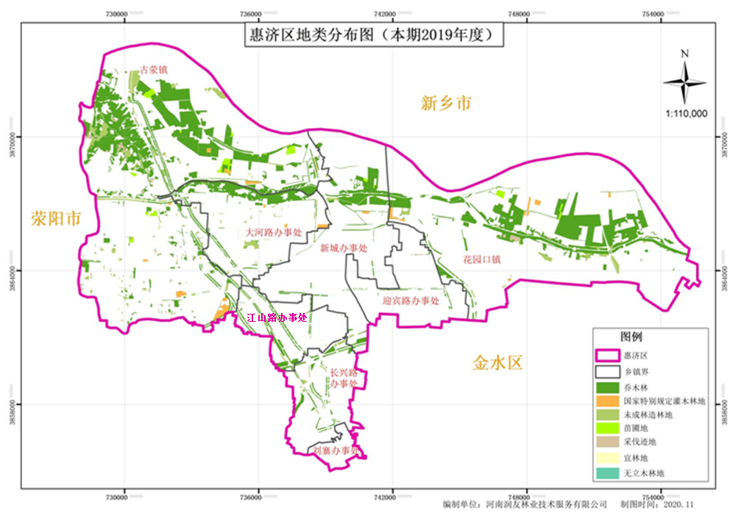
1、郑州市惠济区森林防护概况图

2、郑州市惠济区森林情况概况
（1）地理位置
惠济区位于郑州市北部，黄河南岸，黄土高原余脉邙山脚下，西与荥阳市广武乡接壤，东和东南紧靠金水区，西南与中原区相邻，北濒黄河，与原阳县、武陟县隔河相望。四方顶端位置东起花园口镇石桥村，西至古荥镇张定邦村，南至东风路，北到黄河中心。区域东西长27公里，南北宽17公里，总面积232.8平方公里，城区面积48.75平方公里。区人民政府位于开元路8号。
（2）森林资源现状
惠济区林业用地面积5640h㎡，其中有林地面积4573h㎡，灌木林地133h㎡,未成林造林地面积66h㎡，苗圃867h㎡。全区森林覆盖率24%以上，四旁树覆盖面积700h㎡，林木覆盖率28%，农田林网控制率92%。林木总株数670万株，活立木蓄积68.00万m³。惠济区植被受地形和气候的影响，表现出不同地带的过渡性和高山到平原不同环境的复杂性，植被资源丰富，乔木、灌木、草木皆有。
（3）自然环境特点
惠济区地处北半球中纬度地带，全年气候主要受西风带大气环流的影响和制约，属北温半干旱半湿润季风型大陆性气候区，春旱多风，冷暖无常；夏炎多雨，水热同期；秋凉晴爽，日照充足；冬寒干燥，风多雪少。一年内四季分明，年平均气温14.3℃，极端最高气温42.3℃，极端最低气温-17.9℃。年平均相对湿度67%。年降雨量632.4mm，多集中在夏季（6-8月），占全年降雨量的52.3%。郑州市属中纬度东亚季风区，全年主导风向为东北风，春、冬季主导风向为北偏西北风，夏季主导风向为东南风，全年平均风速2.8-3.2m/s，最大风速18m/s-22m/s。

附件2：森林火灾分级标准

森林火灾分级标准
一般森林火灾：受害森林面积在1公顷以下或者其他林地起火的，或者死亡1人以上3人以下的，或者重伤1人以上10人以下的。
较大森林火灾：受害森林面积在1公顷以上100公顷以下的，或者死亡3人以上10人以下的，或者重伤10人以上50人以下的。
重大森林火灾：受害森林面积在100公顷以上1000公顷以下的，或者死亡10人以上30人以下的，或者重伤50人以上100人以下的。
特别重大森林火灾：受害森林面积在1000公顷以上的，或者死亡30人以上的，或者重伤100人以上的。
本标准所称“以上”包括本数，“以下”不包括本数。

附件3：区防指成员及成员单位职责

区防指成员及成员单位职责
区森防指各成员单位要按照统一部署，明确分工，各负其责，密切配合，共同做好森林防灭火工作，其职责分工如下：
区人民武装部：根据森林火灾扑救需要，协助驻地部队、组织民兵预备役人员开展火灾扑救任务。
区应急管理局：负责组织协调全区森林火灾应急救援，负责区级森林火灾应急救援预案编制，指导各镇（道）、各有关部门做好专项方案、预案、应急救援预案编制工作。负责指导协调组织抢险救援队伍、调运抢险救援物资，督导相关部门开展险情巡查、应急处置、火灾扑救；协调相关部门转移安置受火灾威胁人员，救援被围困人员。承担区森林防灭火指挥部办公室日常工作。
区林业和园林局 ：负责组织指导林区、景点、公园的森林防火安全工作；履行森林防灭火工作部门管理责任；组织指导开展防火巡护、火源管理、火情前期处理等工作并进行监督检查；组织实施林业部门森林防火基础设施建设和防火装备储备；组织建立基层森林防火专业队伍；负责森林火情监测预警工作，发布森林火险、火灾信息。
区农业农村工作委员会：负责汇总收集各地上报的火灾现场周围的农业生产信息，对农业生产及相关设施采取应急监控保护等措施。
郑州市公安局惠济分局：根据火灾险情需要，负责组织我区警力实施灾区治安管理和安全保卫，维持火场治安秩序、交通疏导，及时查处森林火灾肇事者。协同有关部门开展防火宣传、火灾隐患排查、重点区域巡护、违规用火处罚等工作；对森林火灾可能造成的重大社会治安和稳定问题协同有关部门做好防范处置工作。
区市场监督管理局：负责组织协调区内林区企业的高火险期安全工作。
区发展和改革委员会：配合做好森林火灾基础设施建设工作。
区教育局：负责组织各类学校开展森林防灭火安全教育，负责做好火场周围学校师生的安全教育和管理，协助有关部门安排受灾学校转移和安置师生，协助有关部门在有条件的学校提供避难场所和备用机降点。
区科技和工业信息化局：负责指导、督促相关企业做好危及企业自身安全和威胁群众生命财产安全的森林火灾预防工作，协助有关部门做好应急处置工作；支持辖区内企业进行扑火高新技术及手段的研究和推广应用，提高扑救效率。
区民政局：负责经遭受森林火灾应急救助和过渡期救助后基本生活仍然存在较大困难的受灾群众的社会救助工作，按规定做好扑火伤亡人员的抚恤事宜；倡导文明祭扫，指导陵园、公墓和坟地的火源管理工作。
区司法局：负责宣传森林防护法规，不断增强广大公民的法律意识和法制观念；配合有关部门做好火灾案件的调查处理。
区财政局：负责筹措解决森林扑火抢险应急工作经费和抢险设施建设、扑火队伍装备、扑火物资储备（供应）以及灾后重建等所需资金；安排区级森林防灭火经费预算，并监督使用。
区人力资源和社会保障局：参与对各部门、各单位和人员职责履行情况的监督检查；按照国家、省、市、区有关规定，对在森林防灭火工作中作出突出贡献的单位和个人给予表彰奖励。
市自然资源和规划局惠济分局：负责在相关国土规划中落实森林防灭火法规、标准；利用地理信息资源和手段，为森林防灭火提供应急测绘保障。
市生态环境局惠济分局：负责森林火灾引发环境污染次生灾害的应急处置工作，及时提供环境监测信息。
区住房和城乡建设局：负责指导做好林区建设规划区、森林防火基础设施建设过程中引发的森林火灾应急防治工作。
区交通运输局、城市管理局：为物资快速运输提供保障；协调配合做好森林防灭火车辆公路通行保障工作，对经国务院交通运输部门或者省、市政府批准执行森林防灭火抢险救灾任务的车辆和悬挂应急救援专用号牌执行森林防灭火抢险救灾任务的车辆，免收车辆通行费，配合公安部门做好交通管制。
区文化旅游体育局：负责旅游景点以及设施的安全管理，负责组织风景名胜区、旅游区森林防火安全管理及人员疏散等工作，协同相关部门做好灾区游客的应急救援工作，确保游客安全。
区卫生健康委员会：负责组织医务人员赶赴火场实施现场医疗救护，做好灾区卫生防疫。遇有大批重危伤员时，组织、调度、协调现场急救和转诊救治工作。
共青团惠济区委员会：负责动员、组织全区共青团员、青年，在当地政府和森林防灭火指挥机构的统一领导下，积极投入森林火灾扑救等工作。
区消防救援大队：根据森林火情需要，担负森林火灾扑救、人员救援等应急救援任务。

附件4区森防指前方指挥部各工作组组成及职责
区森防指前方指挥部各工作组组成及职责
区分 |  | 职务 | 联系方式
指挥长 |  | 常务副区长
常务副指挥长 |  | 分管林业副区长
副指挥长 |  | 区应急管理局局长
 |  | 区林业和园林局局长
 |  | 区消防救援大队队长
人员安置组 | 组长 | 区政府区长
 | 成员 | 区政府办公室
 |  | 区应急管理局
 |  | 区民政局
 |  | 区财政局
 |  | 区卫生健康委员会
 |  | 区人力资源和社会保障局
 |  | 乡镇、街道办、开发区政府及相关部门
 | 主要职责 | 负责受灾群众转移、安置及火灾伤员救治和医疗卫生保障工作，指导、协助调派医疗资源，安抚、抚恤伤亡人员、家属，处理其他善后等事宜。
后勤保障组 | 组长 | 区政府区长
 | 成员 | 区应急管理局
 |  | 区财政局
 |  | 区政府办公室
 |  | 区商务局
 |  | 区科技和工业信息化局
 |  | 乡镇、街道办、开发区政府及相关部门
 | 主要职责 | 负责储备和调拨生活物资，保障和调配装备及油料 等物资，提供扑火人员食宿和指挥部办公条件，保障火场通信畅通。
救援指挥组 | 组长 | 区林业和园林局副局长
 | 成员 | 区应急管理局
 |  | 区农业农村工作委员会
 |  | 区民政局
 |  | 消防救援大队
 |  | 区林业和园林局
 |  | 灾害发生地乡镇、街道办、开发区政府
 | 主要职责 | 负责掌握火场动态，拟定扑火方案，调配救援力量，调度消防飞机，组织火灾扑救，部署火场清理看守，开展火场检查、验收、移交工作。
治安保障组 | 组长 | 郑州市公安局惠济分局局长
 | 成员 | 郑州市公安局惠济分局
 |  | 区城市管理局
 |  | 灾害发生地乡镇、街道办、开发区政府
 | 主要职责 | 负责火场及周边治安维护和交通管制、疏导，做好安置点治安维护工作；侦破火案，查处肇事者。
宣传报道组 | 组长 | 区委宣传部部长
 | 成员 | 区应急管理局
 |  | 区委宣传部
 | 主要职责 | 负责森林火灾扑救期间的新闻宣传报道，灾情动态和救援进展等信息发布，监控网络和社会舆情，维护社会稳定。
综合协调组 | 组长 | 区应急管理局副局长
 | 成员 | 区应急管理局
 |  | 区农业农村工作委员会
 |  | 区林业和园林局
 |  | 乡镇、街道办、开发区政府
 | 主要职责 | 负责信息收集、汇总、报送 和文秘、会务工作，协调、服务、督促各工作组工作，完成指挥部交办的其他任务。
专家支持组 | 组长 | 区农业和农村委员会主任
 | 成员 | 区农业和农村委员会
 |  | 区应急管理局
 |  | 区科技和工业信息化局
 |  | 区大数据管理局
 |  | 森林防火相关专业应急专家
 | 主要职责 | 负责提供现场森林分布图和地形图，提出扑火技术方案，开展火情监测和态势分析，提供测绘服务。

附件5 森林火灾灾害应急处置工作流程图
森林火灾灾害应急处置工作流程图
善后及重建工作
应急结束
事态控制
扩大应急
请求增援
各街道森防指
区直有关部门
人员搜救
开展火灾扑救
组织现场警戒封控
调度设备、物资、队伍

制定现场抢险救援方案

抢险救援行动
现场人员到位
指挥部人员到位
灾害接警 会商研判

区森林防灭火指挥部办公室
监测、预警
森林火灾发生地报警
发生森林火灾灾害

附件6 常用部门联系方式
启动应急响应
否
常用部门联系方式
序号 | 单位 | 值班电话 | 传 真
上级部门
1 | 市森林防灭火指挥部办公室 | 67710000 | 67182363
2 | 区委 | 63639000 | 63639020
3 | 区政府 | 63639688 | 63639688
惠济区部队
1 | 人武部 | 63639082
区森林防灭火指挥部办公室
1 | 区森林防灭火指挥部办公室 | 63799059

序号 | 单位 | 值班电话 | 传真
区防指成员单位
1 | 区发展和改革委员会 | 63639539
2 | 区教育局 | 63639700
3 | 区科技和工业信息化化局 | 63639101
4 | 共青团惠济区委员会 | 63639070
5 | 区民政局 | 63639503
6 | 区司法局 | 63639302
7 | 区财政局 | 63639230
8 | 区人力资源和社会保障局 | 63639802
9 | 市自然资源局惠济分局 | 65326360
10 | 区住房和城乡建设局 | 63639567
11 | 区交通运输局 | 63639581
12 | 区农业农村工作委员会 | 63639667
13 | 郑州市生态环境局惠济分局 | 63639575
14 | 区文化旅游体育局 | 63639178
15 | 区卫生健康委员会 | 63639606
16 | 区应急管理局 | 63639255
17 | 区消防救援大队 | 60956019
18 | 区人民武装部 | 63639082
19 | 区商务局 | 63639799
20 | 郑州市公安局惠济分局 | 86266000
21 | 经济开发区 | 61661076
22 | 农业高新区 | 63502099
23 | 区城市管理局 | 63639659

序号 | 单位 | 值班电话 | 传真
街道森林防灭火指挥部办公室
1 | 古荥镇森林防灭火指挥部办公室 | 63591023
2 | 花园口镇森林防灭火指挥部办公室 | 65592625
3 | 大河路森林防灭火指挥部办公室 | 63787333
4 | 江山路森林防灭火指挥部办公室 | 67338001
5 | 刘寨森林防灭火指挥部办公室 | 63679522
6 | 迎宾路森林防灭火指挥部办公室 | 65592116
7 | 长兴路森林防灭火指挥部办公室 | 63984101
8 | 新城路森林防灭火指挥部办公室 | 60223168

附件7 与市森林火灾应急预案衔接方案
与市森林火灾应急预案衔接方案
根据《郑州市森林火灾应急预案》，市森防指启动Ⅰ、Ⅱ级应急响应后，成立前方指挥部,下设8个工作组。其中人员安置组和后勤保障组由市政府市长为组长,为与市森林火灾应急预案充分衔接，特制定人员安置方案和后勤保障方案。
一、人员安置方案
按市森林火灾预案，当市森防指启动Ⅰ、Ⅱ级应急响应时, 市森防指成立前方指挥部，根据前方指挥部组成要求，下设人员安置组。为及时疏散转移和安置受森林火灾威胁人员，减少人员,伤亡和财产损失，落实市森林火灾应急预案人员安置任务，维护森林火灾发生地社会稳定，特制定本方案。
（一）管理机构
区森防指前方指挥部下设人员安置组。人员安置组设办公室、交通运输小组、生活保障小组、医疗卫生小组、秩序维护小组等专项小组。
组 长:区长
副组长:乡镇、街道办事处、开发区主要负责人
成 员:区政府办公室、区应管理局、区民政局、区财政局、区卫生健康委员会、区人力资源和社会保障局、郑州市公安局惠济分局、灾害发生地政府及相关部门。
（二）职责任务
人员安置组总体职责：根据区森林防灭火前方指挥部统一指挥，接受市救援现场指挥部调度指令，负责受灾群众转移、安置火灾伤员救治和医疗卫生保障工作，指导、协助调派医疗资源，安抚、抚恤伤亡人员、家属,处理其他善后等事宜。
1．办公室：办公室主任由区长兼任，区政府及相关部门人员为成员。负责组织协调各方关系，传达人员安置组指令，落实人员安置场所，掌握人员安置进展，汇总报告人员安置情况。
2．交通运输小组：由区交通运输局负责,属地乡镇、街道办、开发区有关部门配合，配备交通运输工具，安全运送需转移安置人员和财产。
3．生活保障小组：由区应管理局负责，区商务局、区民政局和属地政府相关部门配合，负责转移安置人员生活保障，保证转移安置人员有安全的食物、饮水、防寒保暖、防暑 降温等物资。
4．医疗卫生小组：由区卫生健康委员会负责，属地乡镇、街道办、开发区相关部门配合，负责转移安置人员医疗救护工作，准备必要的药品、 器械。
5．秩序维护小组：由市公安局惠济分局负责，属地派出所配合，维护人员转移安置过程中和安置地秩序和安全。区财政局、区人力资源和社会保障局等单位根据各自职责做好资金、人员配置等相关方面工作。
（三）工作要求
1．所有参与人员安置工作人员要熟悉预案及各自工作职责。
2．区、乡镇（街道办、开发区）两级政府及各部门协调配合、通力合作,确保人员安置工作紧张有序开展。
3．要有大局意识、奉献意识，积极主动承担。职责不清、工作交叉时由人员安置组组长统一调度安排。
4．凡因工作中推诿扯皮、消极怠工，影响人员安置工作进展,造成严重后果的，给予严肃处理。
二、后勤保障方案
按市森林火灾预案，当市森防指启动Ⅰ、Ⅱ级应急响应时, 市森防指成立前方指挥部，根据前方指挥部组成要求,下设后勤保障组。为有力保障区前方指挥部各项指挥办公条件，确保高效有序运转,特制定本方案。
（一）管理机构
区森防指前方指挥部下设后勤保障组。后勤保障组设办公室，物资保障小组、通信保障小组、电力保障小组、交通运输小组等几个专项小组。
组 长：区长
副组长：乡镇、街道办事处、开发区主要负责人
成 员：区应急管理局、区财政局、区商务局、区科技和工业信息化局、乡镇、街道办、开发区政府及相关部门。
（二）职责任务
后勤保障组总体职责：根据区森林防灭火前方指挥部统一指挥，接受区救援现场指挥部调度指令,负责储备和调拨生活物资，保障和调配装备及油料等物资，提供扑火人员食宿和指挥部办公条件，保障火场通信畅通。
1．办公室：办公室主任由区长兼任，区政府及相关部门人员为成员。负责组织协调各方关系，传达后勤保障组指令，掌握后勤保障需求，汇总报告后勤保障工作情况。
2．物资保障小组：由区应急管理局负责，区商务局及属地有关部门配合，负责保障和调配前方指挥部装备设备及油料，提供扑火人员住宿和指挥部办公条件等工作。
3．通信保障小组：由区科技和工业信息化局负责，协调移动、联通等通讯运营企业，保障火场通信畅通 。
4．电力保障小组：由区科技和工业信息化局负责，区发展和改革委员会、并协调辖区电力公司负责保障火场电力供应。
5．交通保障小组：由区交通运输局负责，属地派出所配合，配备交通运输工具，运送后勤保障各类装备物资。区财政局负责做好资金相关工作。
（三）工作要求
1．所有参与后勤保障工作人员要熟悉预案及各自工作职责。
2．区、乡镇（街道办、开发区）两政府及各部门协调配合、通力合作，确保后勤保障有力、充足。
3．要有大局意识、奉献意识，积极主动承担。职责不清、工作交叉时由后勤保障组组长统一调度安排。
4．凡因工作中推诿扯皮、消极怠工，影响后勤保障工作进展，造成严重后果的，给予严肃处理。

附件8 关于启动森林火灾应急预案的通知

关于启动森林火灾应急预案的通知
：
（具体时间） 在（地点） 发生了 （具体险情） ，到目前为止，已造成（森林过火面积、人员伤亡、损失） ，经郑州市惠济区森林防灭火指挥部研究，根据森林火灾应急响应启动条件，决定启动 级森林火灾应急预案。

郑州市惠济区森林防灭火指挥部办公室（盖章）

年 月 日 时

附件9 关于终止森林火灾应急预案的通知

关于终止森林火灾应急预案的通知

：
（具体时间） 在（地点）（具体险情）已结束，经郑州市惠济区森林防灭火指挥部研究，根据森林火灾应急响应终止条件，决定终止 级森林火灾应急预案。

郑州市惠济区森林防灭火指挥部办公室（盖章）

年 月 日 时

附件10 调用应急救援力量的函

调用应急救援力量的函

区人民政府/森林防灭火指挥部：
（时间） 在（地点） 发生了 （灾害名称） ，根据应急救援工作需要，经郑州市惠济区森林防灭火指挥部研究，特请协调调用（应急救援队伍名称、兵力及装备需求）前往增援。
联系人及电话：

郑州市惠济区森林防灭火指挥部办公室（盖章）
年 月 日 时

附件11 应急救援力量调度指令

应急救援力量调度指令

（应急救援力量名称） ：
（时间） 在 （地点） 发生了（灾害名称） ，根据应急救援工作需要，经区森林防灭火指挥部同意，特调用贵单位赶赴 （指定地点） 参加抢险救援。请迅速集结 （人员、装备数量规模） ，队伍列装完成后，将带队指挥员、人员装备情况、行程等信息报告我部，经同意后立即出动。
联系人及电话：

郑州市惠济区森林防灭火指挥部办公室（盖章）
年 月 日 时

附件12 区森林防灭火（救灾）储备物资调拨令
郑州市惠济区森林防灭火（救灾）储备物资调拨令
郑惠森调字 第 号

（森林防灭火储备物资主管部门名称） ：
（时间） 在 （地点） 发生了（灾害名称） ，根据森林火灾扑救工作需要，经区森林防灭火指挥部研究，请迅速将你单位库存 （物资、设备名称、规格、数量） 装车调运至（抢险救援现场详细地址）。调运完成后，请将物资调运报告单报区防办。
物资接收单位： 。
联系人及电话： 。

郑州市惠济区森林防灭火指挥部办公室（盖章）
年 月 日 时

附件13 区森林火灾应急资源与能力评估

惠济区森林火灾应急资源与能力评估

应急资源与能力评估主要从人员队伍、资金、装备、物资、工程设施、应急预案体系、应急演练、应急宣传教育等方面资源进行普查统计，以医院、消防队、森林防火等为应急骨干力量，综述森林防火应急资源和能力。
一、人员队伍
1、组织机构
惠济区人民政府设立惠济区森林防灭火指挥部（以下简称“区森防指”），负责领导、组织及协调全区的森林防灭火工作。
区防指由指挥长、执行副指挥长、副指挥长及有关成员单位的负责同志组成。区森防指下设办公室，设在区应急管理局。
区森防指成员单位：区人民武装部、区农业农村工作委员会、区林业和园林局、区应急管理局、区城市管理局、区市场监督管理局、区发改委、区教育局、区科工局、郑州市公安局惠济分局、区民政局、区司法局、区财政局、区人力资源和社会保障局、市自然资源和规划局惠济分局、市生态环境局惠济分局、区住房和城乡建设局、区交通运输局、区文化旅游体育局、区卫健委、共青团惠济区委员会、区消防救援大队。
各镇、街道办事处及有关单位根据需要设立森林防灭火指挥机构，负责本辖区、本单位森林防灭火工作。
2、救援队伍
（1）专业队伍
全区现有森林扑火专业队伍一支，惠济区森林消防大队是惠济区林业和园林局领导的专业森林消防队伍，由2名带班领导和20名防火队员组成，配备森林消防专用车、高压灭火水炮、背负式喷水灭火机、串联式高压水泵、风力灭火机等专业扑火设备，严格执行24小时值班制度，驻扎在邙岭区域执行森林防火工作。驻地设有惠济区森林消防监控预警指挥中心，用于火情监测和指挥调度，24小时专人值守。
（2）非专业队伍
由各乡镇、办事处组建的半专业森林消防队伍4支，队员共计40人，各队伍发放的有风力灭火机、2#、3#工具等用于火情的先期处置。
二、应急预案体系
本预案《惠济区森林火灾应急预案》与惠济区《突发公共事件总体应急预案》及《郑州市森林火灾应急预案》衔接，惠济区各乡镇、街道办事处制定《森林火灾应急处置办法》。
三、培训与演练
区各级森林防火指挥机构要加强岗位技术培训，组织实战训练和扑火演习，不断提高扑火队伍的综合素质和扑火作战能力，普及避火安全常识。为保证本方案的顺利实施，区林业和园林局组织有关单位按照方案的内容开展培训和演练。
四、资金保障
区财政局专项安排森林扑火抢险应急工作经费和抢险设施建设、扑火队伍装备、扑火物资储备（供应）以及灾后重建等所需资金；安排区级森林防灭火经费预算，并监督使用。
五、装备及物资
惠济区主要防灭火装备及物资见下表：
森林防火装备、物资统计表
项目 | 设备设施 |  | 单位 | 数量
组织指挥系统 | 防火办公室、值班室 |  | 间 | 1
 | 指挥室（中心） |  | 间 | 1
 | 超短波基地台 |  | 台
 | 超短波车载台 |  | 台 | 4
 | 对讲机 |  | 台 | 41
 | 传真机 |  | 台 | 1
 | 计算机 |  | 台 | 6
火源管理系统 | 入山检查站 |  | 个 | 1
 | 护林房 |  | 间
 | 巡护人员 |  | 名
宣传系统 | 入山宣传牌 |  | 块
 | 线杆标牌 |  | 块
 | 林缘标牌 |  | 块
林火监测系统 | 了望台（亭） |  | 个 | 1
 | 高倍望远镜 |  | 架
 | 视频监控前段 |  | 个 | 11
 | 森林火险因子采集站 |  | 个
 | 森林火险要素监测站 |  | 个
 | 罗盘仪 |  | 个
通讯系统 | 超短波手持台 |  | 个 | 41
 | 单兵系统 |  | 个
 | 卫星图传系统 |  | 个
预测预报系统 | 气象站 |  | 个
 | 手持气象仪 |  | 个
阻火隔离系统 | 防火林带 | 干线 | km
 |  | 支线 | km
航空护林系统 | 野外停机坪 |  | 个
 | 飞机取水源地 |  | 个
 | 无人机 |  | 个
扑火装备系统 | 灭火蓄水池 |  | 个 | 4
 | 物资储备库 |  | 间 | 1
 | 运兵车 |  | 辆 | 2
 | 消防指挥车 |  | 辆 | 2
 | 扑火运输车 |  | 辆
 | 风力灭火机 |  | 台 | 130
 | 油锯 |  | 台 | 5
 | 灭火水桶（抢） |  | 把 | 3
 | 背负式泡沫灭火机 |  | 台 | 9
 | 二、三号工具 |  | 把 | 500
 | 串联型接力水泵 |  | 台 | 8
 | 高压细水雾台式 |  | 台 | 6
 | 割灌机 |  | 个 | 8
 | 消防铲 |  | 个
 | 发电机 |  | 台 | 1
 | 扑火服装 |  | 套 | 100
 | 消防水车 |  | 辆 | 1
 | 扑火服 |  | 套 | 137
 | 扑火头盔 |  | 顶 | 140
 | 扑火手套 |  | 双 | 10
 | 野战折叠椅 |  | 把 | 7
 | 野战折叠桌 |  | 个 | 2
 | 野战折叠帐篷 |  | 个 | 1
 | 防火眼镜 |  | 副 | 19
 | 扑火鞋 |  | 双 | 49
 | 灭火逃生胶囊 |  | 个 | 22
 | 应急包 |  | 个 | 23
 | 应急腰带 |  | 个 | 23
 | 金属探测仪 |  | 个 | 40
 | 金属探测仪电池 |  | 个 | 44
六、工程设施
- 森林消防监控预警指挥系统
惠济区森林消防监控预警指挥系统2018年投入使用，前端固定防火综合监测点11个，利用11座监控铁塔，配备一体化野外监控设备，包括林火视频监测系统、前置烟火识别系统、气象采集系统、防雷稳压系统、防盗系统等。采用全方位巡航云台实现360全方位自动巡航，监测范围有效覆盖惠济区5万亩以上的林地，占全区林地面积的80%以上。
其中视频采集系统是前端视频监测系统的核心，利用可见光摄像机与红外热像仪融合使用，完成视频信息采集任务，将视频信息传回监控指挥中心进行火情识别。通过可见光和红外摄像头联动监测，当发现疑似火情时，驱动可见光进行视场变化，将镜头移动至火点自动对焦，通过烟雾、温度识别火情，自动发出报警信号。惠济区森林消防监控预警指挥中心24小时运行，专人值守确认报警信息，区别记录真实警报和误报，形成台账记录报警次数、出警记录、设备运行状况等信息。
- 消防取水点分布位置
惠济区邙岭区域消防取水点分布位置
序号 | 位置 | 经度 | 纬度
1 | 连庄北 | 113°32′2″ | 34°55′26″
2 | 邙岭南段丁武建大门口 | 113°31′32″ | 34°55′16″
3 | 4号宠物公园监控塔 | 113°31′22″ | 34°55′24″
4 | 杨槐村墓地水井房 | 113°31′14″ | 34°55′41″
5 | 邙岭大道东段王建消防站处 | 113°31′3″ | 34°55′53″
6 | 金顶植物园南门西200米 | 113°30′50″ | 34°55′59″
7 | 金顶植物园中继台 | 113°30′56″ | 34°56′12″
8 | 金顶植物园瞭望塔 | 113°30′59″ | 34°56′21″
9 | 张定邦村东300米路南 | 113°30′10″ | 34°55′55″
10 | 张定邦南宋寨墓地 | 113°30′3″ | 34°55′23″
11 | 张定邦村北墓地李全喜3个 | 113°29′55″ | 34°56′25″
12 | 方建营处 | 113°30′18″ | 34°56′25″
13 | 李彦周 | 113°30′13″ | 34°56′14″
14 | 八队老郑处 | 113°30′5″ | 34°56′53″
15 | 邙山公墓南150米 | 113°30′32″ | 34°56′32″
16 | 黄河桥村四队村西头 | 113°31′12″ | 34°56′9″
- 防火通道状况
防火通道统计信息一览表
编号 | 所在乡（镇）、村 | 防火通道 |  |  | 基础设施现场照片
 |  | 坐标点 | 长度（公里） | 宽度（米） | 防火通道
1 | 惠济区古荥镇黄河桥村邙岭大道 | 起：N34°55′02.7″  E113°31′35.6″  终34°55′06.6″  E113°31′17.2″ | 0.492 | 3.5 | 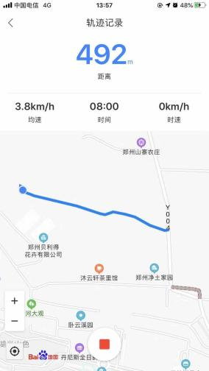
2 | 惠济区古荥镇邙岭大道商专西门 | 起：N34°55′08.6″  E113°31′34.0″  终34°55′08.6″  E113°31′34.0″ | 0.36 | 3.5 | 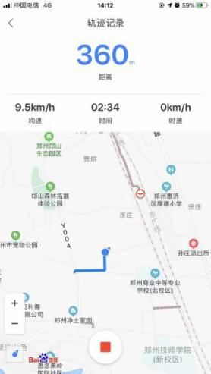
3 | 惠济区古荥镇邙岭大道山寨农庄 | 起：N34°55′10.5″  E113°31′33.7″  终34°55′12.2″  E113°31′25.7″ | 0.197 | 3.5 | 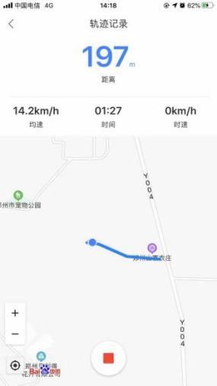
4 | 惠济区古荥镇邙岭大道连北入口至京广铁路桥洞 | 起：N34°55′22.5″  E113°31′30.0″  终34°55′24.1″  E113°31′51.6″ | 0.578 | 3.5 | 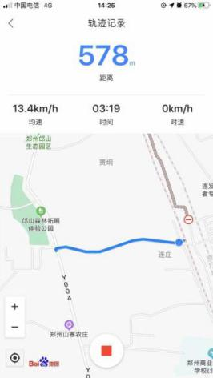
5 | 惠济区古荥镇邙岭大道连北入口至郑州市宠物公园 | 起：N34°55′22.5″  E113°31′30.0″  终34°55′15.1″  E113°31′18.5″ | 0.441 | 5 | 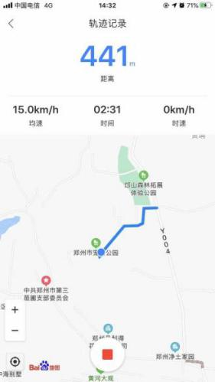
6 | 惠济区古荥镇邙岭大道郑州市宠物公园至邵庄墓地 | 起：34°55′15.1″  E113°31′18.5″  终34°55′24.2″  E113°31′18.7″ | 0.246 | 3 | 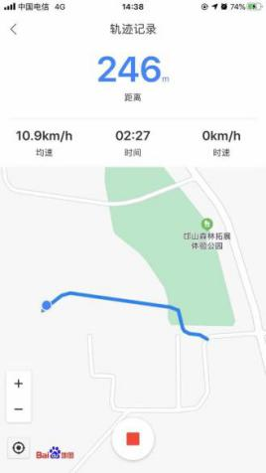
7 | 惠济区古荥镇邙岭大道至邙岭气象站 | 起：34°55′45.9″  E113°31′15.4″  终34°55′46.0″  E113°31′23.4″ | 0.226 | 2.5 | 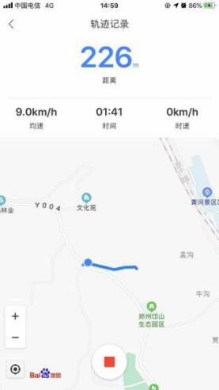
8 | 惠济区古荥镇邙岭大道至思念果岭保安亭 | 起：34°55′45.9″  E113°31′15.4″  终34°55′24.0″  E113°31′06.1″ | 0.831 | 2.5 | 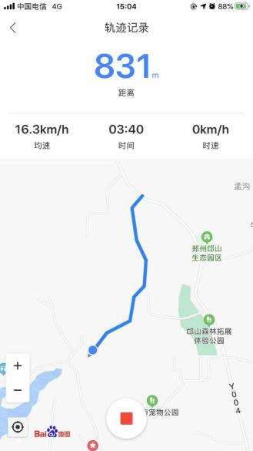
9 | 惠济区古荥镇黄河桥村二队墓地南门至二队墓地北门 | 起：34°55′44.2″  E113°31′13.8″  终34°55′48.4″  E113°31′10.4″ | 0.589 | 3 | 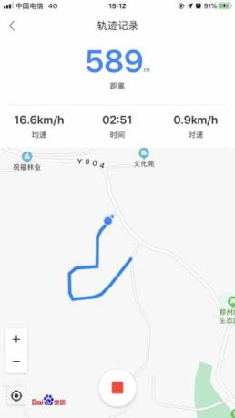  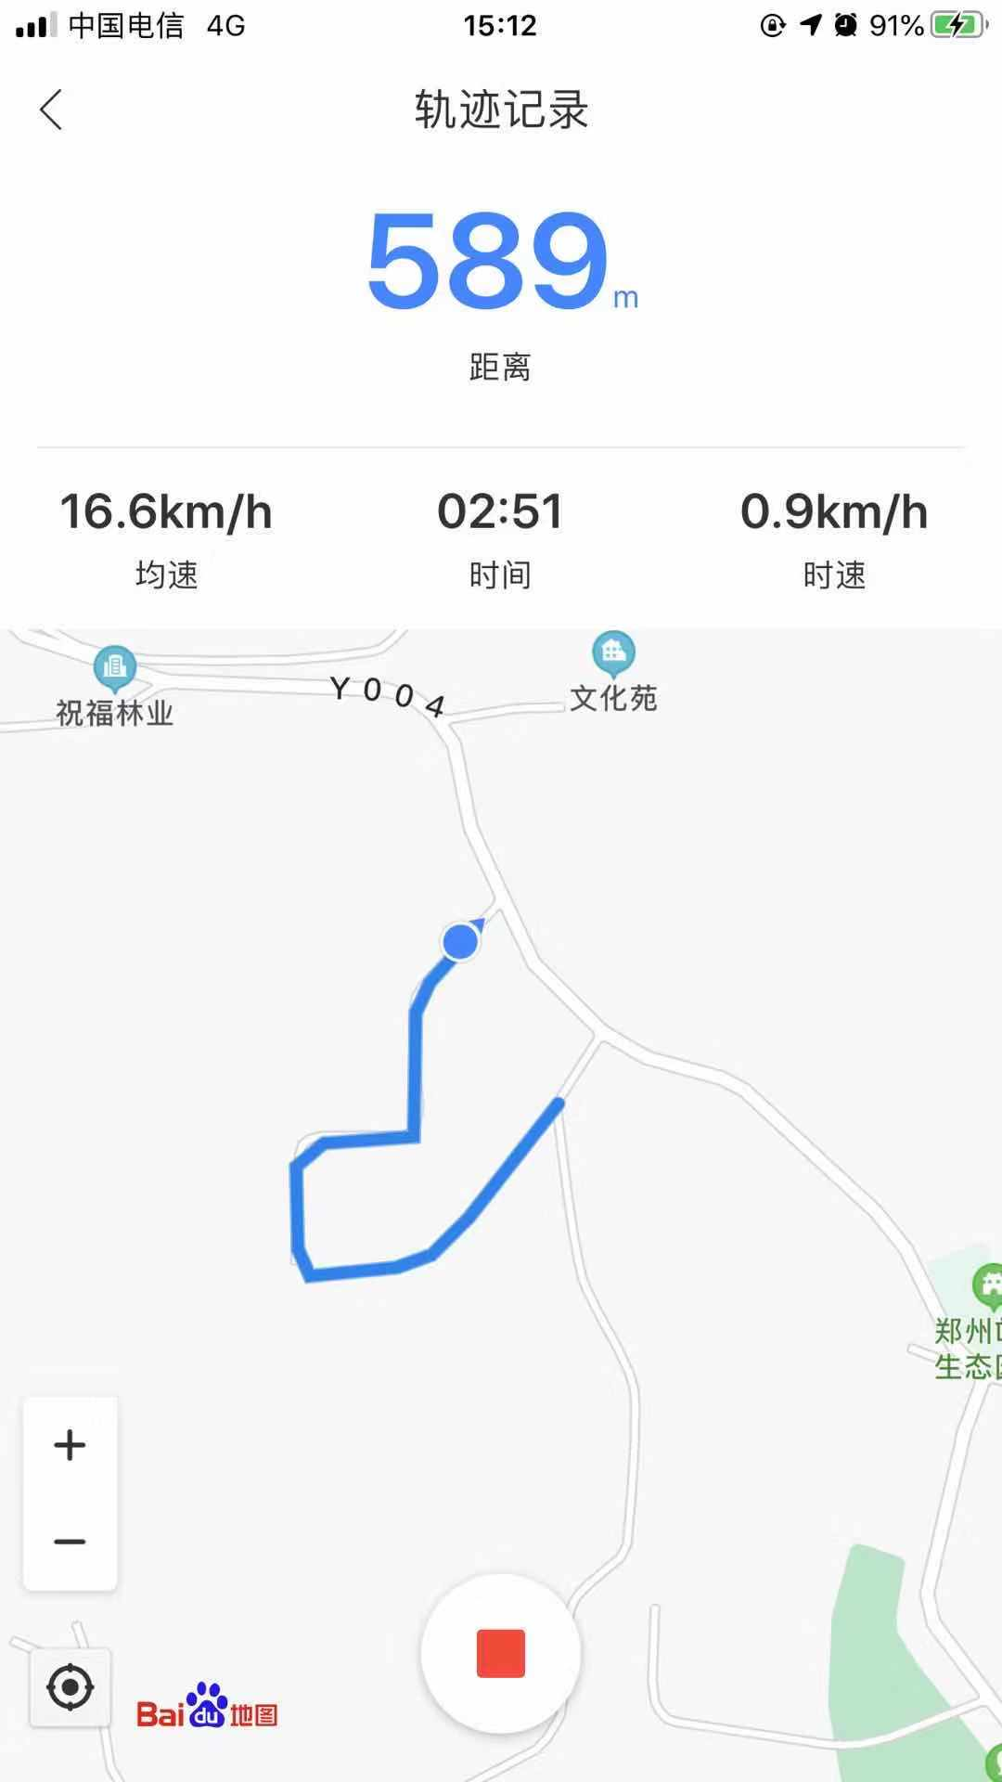
10 | 惠济区古荥镇邙岭大道文化园入口 | 起：34°55′53.8″  E113°31′09.9″  终34°55′54.0″  E113°31′15.7″ | 0.181 | 2.5 | 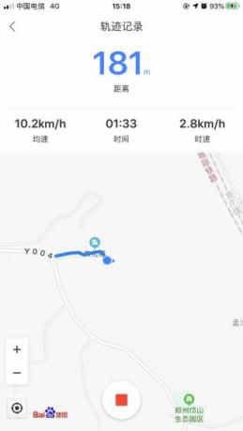
11 | 惠济区古荥镇黄河桥村三队墓园入口至三队墓地 | 起：34°55′56.7″  E113°31′56.4″  终34°55′59.9″  E113°31′16.4″ | 0.61 | 3 | 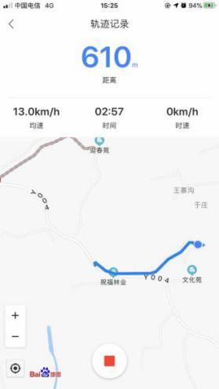
12 | 惠济区古荥镇邙岭大道丰乐园储备库入口至思念果岭大界 | 起：34°55′01.7″  E113°31′48.8″  终34°55′44.6″  E113°31′37.8″ | 0.847 | 3 | 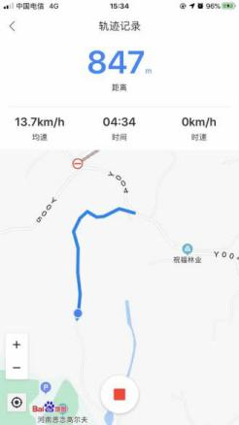  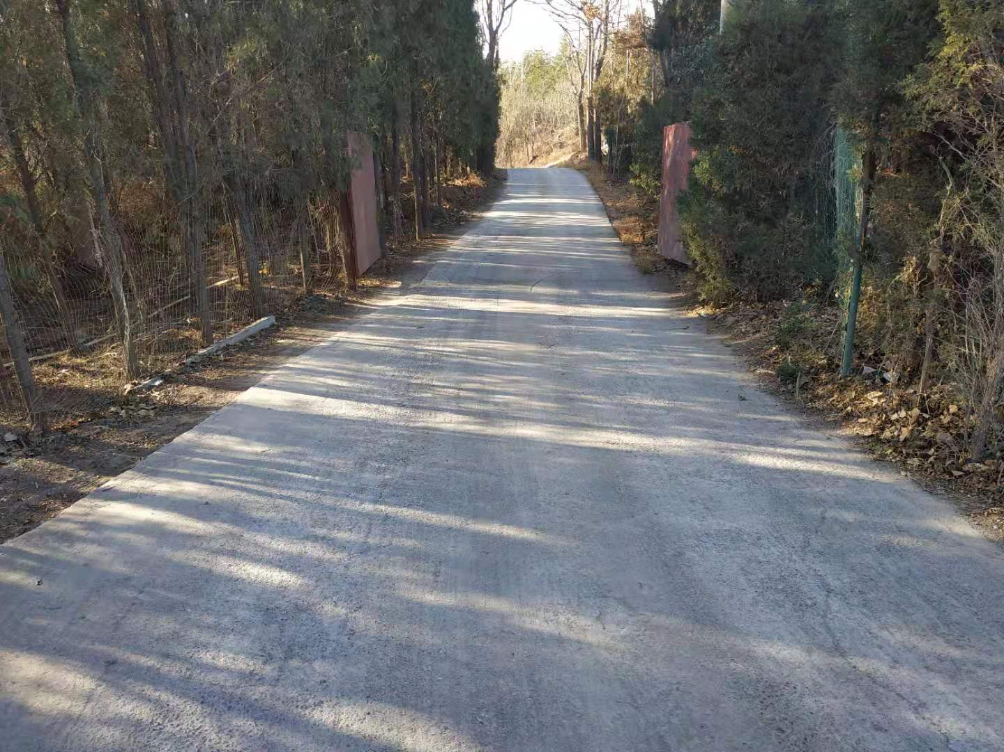
13 | 惠济区古荥镇邙岭大道思念果岭大界三岔口 | 起：34°55′49.8″  E113°31′36.9″  终34°55′44.2″  E113°31′29.2″ | 0.267 | 3 | 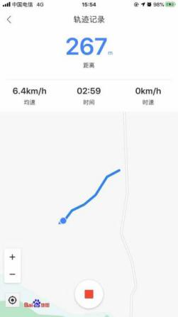
14 | 惠济区古荥镇邙岭大道方垌入口至老江山路出口 | 起：34°55′38.2″  E113°31′26.3″  终34°55′55.7″  E113°31′44.6″ | 1.08 | 3 | 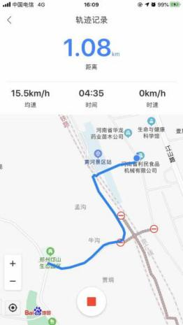
15 | 邙岭大道张定邦入口至横沟墓地 | 起：34°56′09.5″  E113°30′38.7″  终34°56′35.6″  E113°29′56.3″ | 2.35 | 6 | 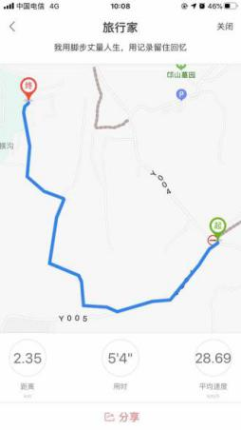
16 | 惠济区古荥镇张定邦村食品厂路至思念果岭大界 | 起：34°55′35.5″  E113°29′53.8″  终34°55′19.7″  E113°30′02.6″ | 1.01 | 3 | 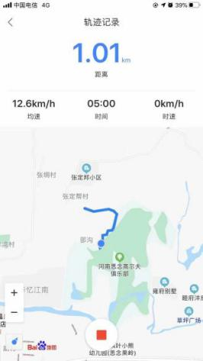
17 | 惠济区邙岭大道北段石榴园至李泉水石榴园 | 起：34°56′28.4″  E113°30′20.2″  终34°56′18.2″  E113°30′19.5″ | 0.39 | 3 | 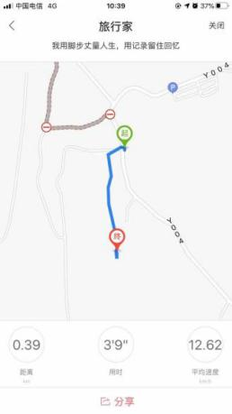
18 | 惠济区邙岭大道北段石榴园三岔口至李泉水石榴园张定邦边界 | 起：34°56′28.4″  E113°30′20.2″  终34°56′09.5″  E113°30′14.5″ | 1.12 | 3 | 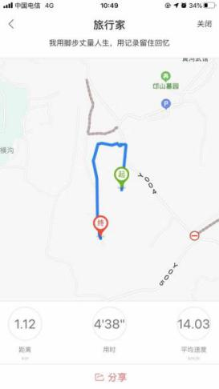
19 | 惠济区古荥镇黄河桥村李燕州菜地至黄河桥村八队地界 | 起：34°56′19.6″  E113°30′13.6″  终34°56′28.4″  E113°30′10.4″ | 0.468 | 3 | 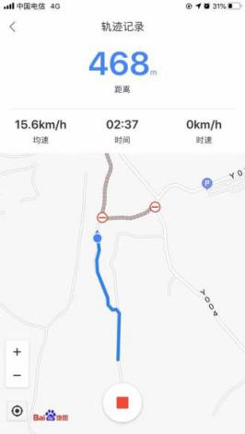
20 | 惠济区古荥镇黄河桥村六队邙岭入口至黄河桥村六队出口 | 起：34°56′10.4″  E113°30′36.6″  终34°56′37.0″  E113°30′13.7″ | 1.24 | 4 | 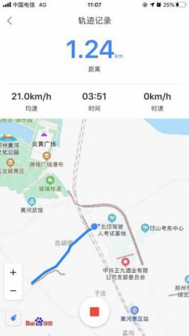
21 | 惠济区古荥镇黄河桥村八队公墓入口至黄河游览区西南门 | 起：34°56′33.5″  E113°30′19.5″  终34°56′55.1″  E113°30′06.1″ | 0.809 | 6 | 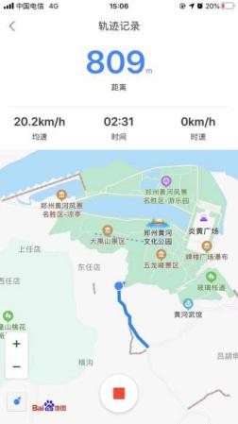
22 | 惠济区古荥镇邙岭大道鹿鸣山庄入口至鹿鸣山庄 | 起：34°56′36.1″  E113°30′30.9″  终34°56′33.6″  E113°30′40.4″ | 0.32 | 4 | 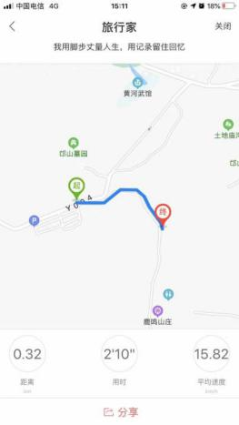
23 | 惠济区黄河风景名胜区起点至邙岭大道全线 | 起：34°56′47″  E113°31′01″  终34°54′57.4″  E113°31′35.6″ | 5.24 | 8 | 